День молодого избирателя в Ханкайском муниципальном округе

Активное участие в Днях молодого избирателя принимают работники библиотек сел округа. Для молодых избирателей сотрудниками библиотечно-музейного центра подготовлены буклеты.
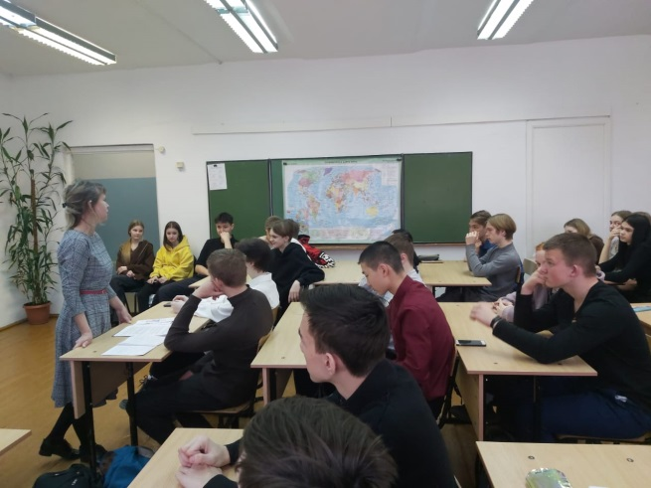
Библиотекарь детского абонемента библиотеки села Камень-Рыболов Василькова Е.П. провела информационный час на тему «Сегодня школьник, завтра избиратель» для учащихся 9 класса МБОУ СОШ № 1 села Камень-Рыболов.
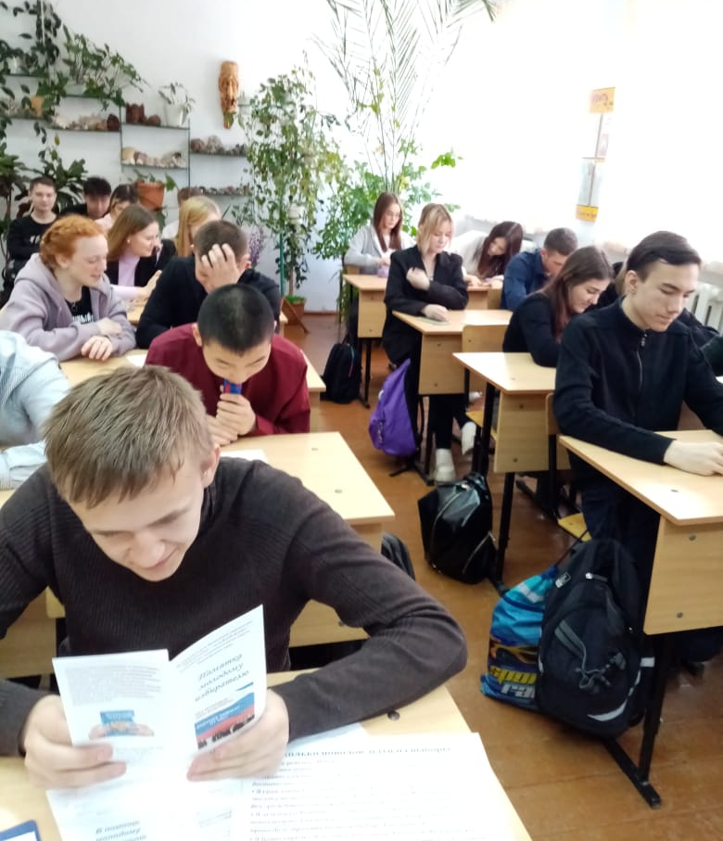
Елена Петровна рассказала ребятам об избирательной системе в Российской Федерации, об активном и пассивном избирательном праве граждан, о порядке проведения избирательных кампаний. Ребята слушали с интересом, а по окончании беседы активно отвечали на вопросы предложенной викторины.

